更新记录
产品：SBXPC
更新记录
日期 | DLL版本 | 更新内容 | 备注
2021/12/3 |  | [Sample_M50\C#_SBXPCDLL_Sample]  - 已增加K9有效验证次数使用功能。
2021/11/6 |  | [Sample_M50\C#_SBXPCDLL_Sample]  - 已增加K9二维码模块使用功能。  （请参考K9固件发布文件里的”K9二维码模块使用指南.docx”）
2021/6/21 | 3.15.0.0 | 已更新DLL文件。(SBXPCDLL.dll, SBXPCDLL64.dll)  [Sample_M50\C#_SBXPCDLL_Sample_BigUser]  [Sample_M50\VB.NET_SBXBPCSample_BigUser]  - 已增加远程注册时显示人脸或指纹图像功能。  - 已增加记录照片显示功能。  - 已增加测温记录读取及显示功能。
2020/3/8 |  | [Sample_M50\C#_SBXPCDLL_Sample, VB.NET_SBXBPCSample]  已增加心情记录读取功能。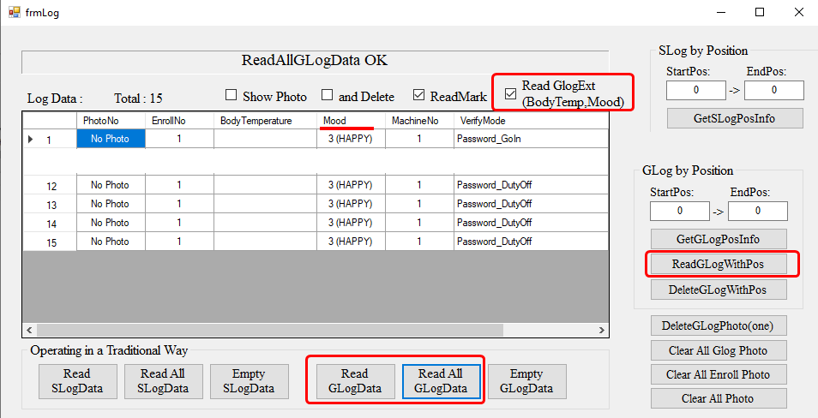 | 为了读取心情或体温，先需要打钩  “Read GlogExt (BodyTemp,Mood)”
2020/12/15 |  | [Sample_M50\C#_SBXPCDLL_Sample]  - 已增加M60德国固件专用设置界面。  Enroll Data Management > frmEnroll > Enroll Info Custom1 > frmEnrollCustom1  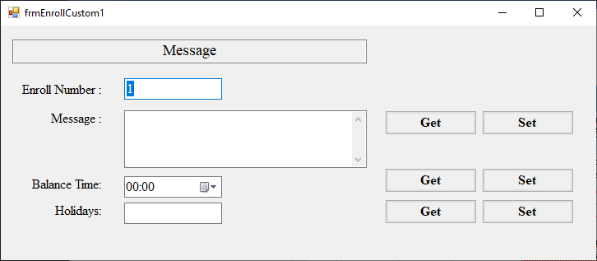
2020/7/23 | 3.13.0.0 | 已更新DLL文件。(SBXPCDLL.dll, SBXPCDLL64.dll)  已更新SDK文件。(SBXPC Reference Manual.docx)  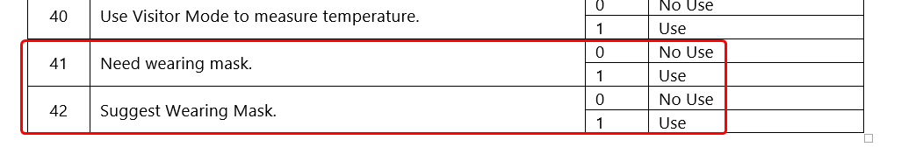  [Sample_M50\C#_SBXPCDLL_Sample]  [Sample_M50\VB.NET_SBXBPCSample]  - 已增加照片登记功能。  （备注:照片文件是需要jpg格式，容量小于32KB）  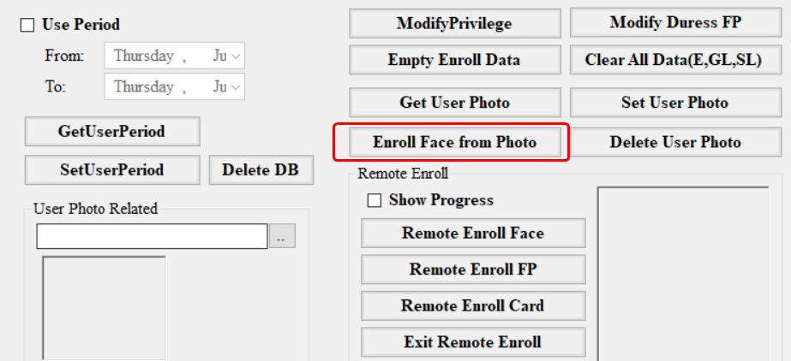  - 已增加戴口罩识别,提醒戴口罩选择功能。  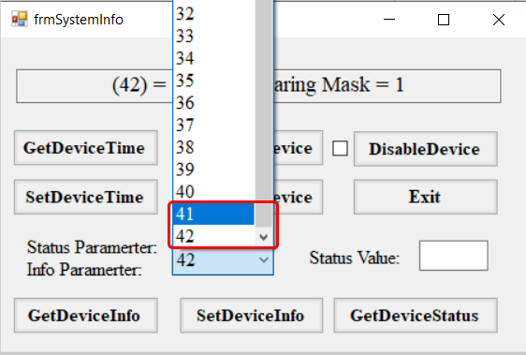  - 已修改最大代工数量为32个。
2020/7/7 | 3.12.0.0 | [Sample_S300_SB3600\C#_SBXPCSample]  [Sample_S300_SB3600\VB.NET_SBXBPCSample]  - 已更新响铃设置读取功能。  （在Sample_S300_SB3600\C#_SBXPCDLL_Sample列子上以前更新的内容。）
2020/6/13 | 3.12.0.0 | [Sample_M50\VB.NET_SBXBPCSample]  - 已增加在Sample_M50\C#_SBXPCDLL_Sample列子上已更新的内容。  （TrString, Network Setting, LogServerSetting, NTPServerSetting，  frmEnroll: UserPeriod, RemoteEnroll,  frmLog: WithPos, Clear Photo）
2020/6/11 | 3.12.0.0 | [Sample_M50\VB.NET_SBXBPCSample]  - 已增加体温记录读取功能,已支持设置体温功能。  (在Sample_M50\C#_SBXPCDLL_Sample列子上已更新的内容)
2020/5/21 | 3.12.0.0 | - 已增加华氏和摄氏转换，访客模式选择功能。  (Sample_M50\C#_SBXPCDLL_Sample)  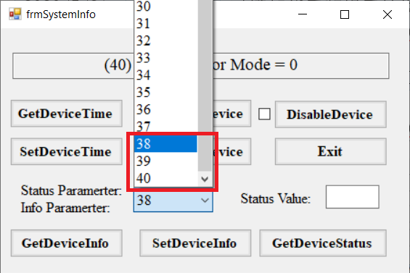  备注: 异常体温阈值设置接口是在摄氏模式和华氏模式不一样。  在摄氏模式要使用35号（跟以前一样），在华氏模式要使用39号。  - 已更新SDK文件。(SBXPC Reference Manual.docx)  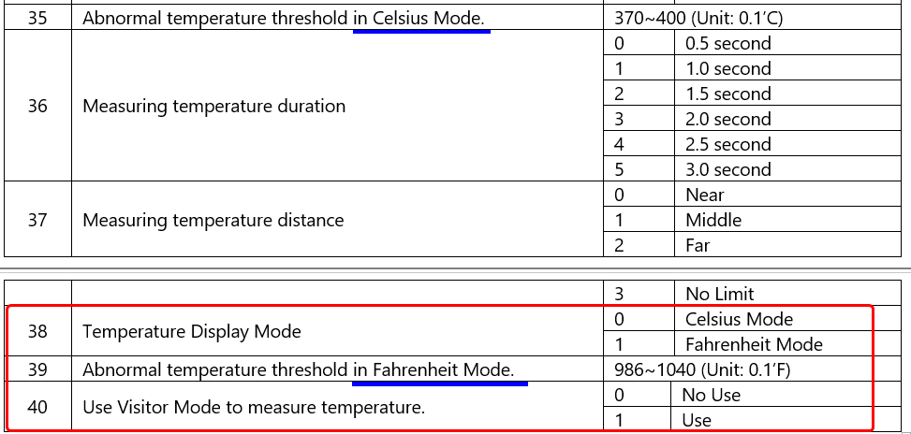
2020/4/30 | 3.12.0.0 | 已增加体温读取时间，体温识别距离设置功能。  (Sample_M50\C#_SBXPCDLL_Sample)  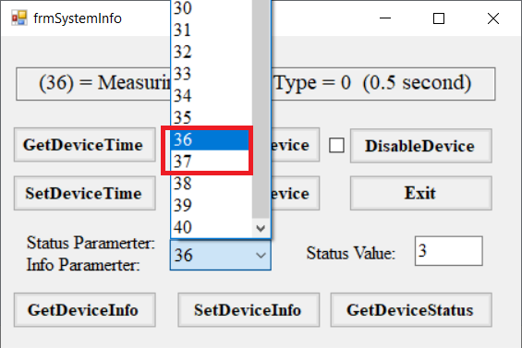  已更新SDK文件。(SBXPC Reference Manual.docx)
2020/3/2 | 3.12.0.0 | 已更新DLL文件。(SBXPCDLL.dll, SBXPCDLL64.dll)  已更新SDK文件。(SBXPC Reference Manual.docx)  已修改管理记录读取显示时,有的记录种类显示为“Unknown”的问题。  (Sample_M50\C#_SBXPCDLL_Sample)
2020/2/18 | 3.11.0.0 | 已更新DLL文件。(SBXPCDLL.dll, SBXPCDLL64.dll)  已增加体温记录读取功能,已支持设置体温功能。  (Sample_M50\C#_SBXPCDLL_Sample)  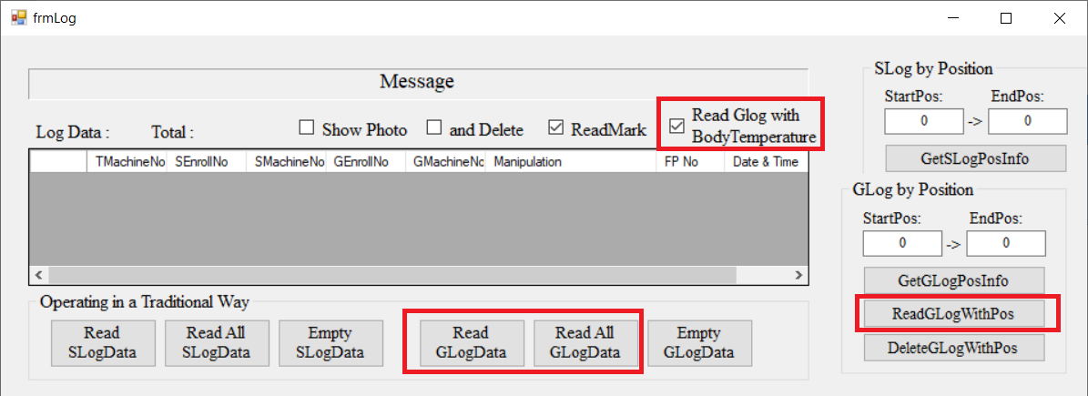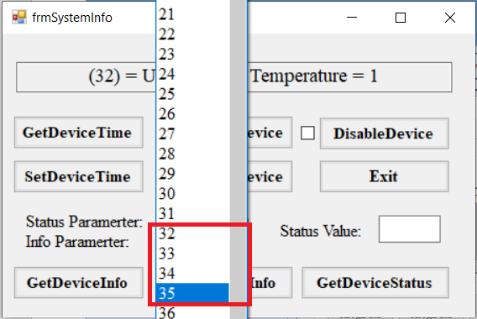 | 为了读取体温，先需要打钩“ReadGlog with BodyTemperature” 。
2019/12/13 | 3.10.0.0 | Sample_M50\C#_SBXPCDLL_Sample  Sample_M50\C#_SBXPCDLL_Sample_BigUser  已增加GetCompanyName。  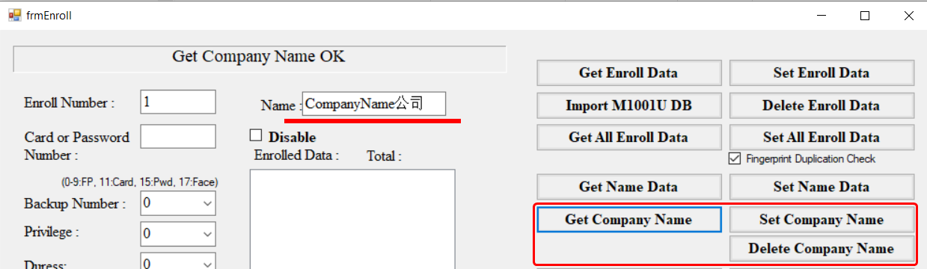 | 只支持S560
2019/12/13 | 3.10.0.0 | Sample_S300_SB3600\C#_SBXPCDLL_Sample  Sample_S300_SB3600\ C#_SBXPCSample  Sample_S300_SB3600_12digitsID_36AlphabetID\ C#_SBXPCSample  已增加GetCompanyName。  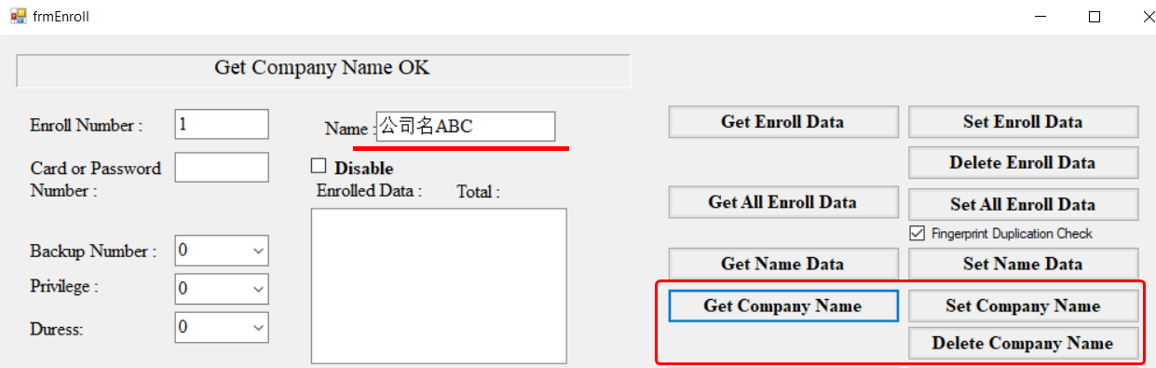 | 支持S300,S260,S360,TL100
2019/8/23 | 3.10.0.0 | Sample_M50\C#_SBXPCDLL_Sample  增加人脸识别算法参数设置。
2019/8/21 | 3.10.0.0 | Sample_M50\C#_SBXPCDLL_Sample  增加NTP设置。
2019/8/14 | 3.10.0.0 | 对GHM2019机器，支持设置监控防拆输入功能。  对GHM2019机器，支持机器的用户，人脸，指纹，记录容量读取功能。
2019/8/1 | 3.9.0.0 | 对GHM2019机器，支持音量设置功能。
2019/7/13 | 3.8.0.0 | Sample_M50\C#_SBXPCDLL_Sample  已修改读取记录的时候不出现face-dutyon的问题。
2019/5/31 | 3.7.0.0 | 对M33机器，支持用户有效日期设置功能。  对M33机器, 支持Mifare卡号Endian设置功能。  Sample_M30\C#_SBXPCDLL_Sample
2019/5/28 | 3.6.0.0 | 对A30,M33机器，支持韦根记录IN/OUT输出功能。  Sample_A30\C#_SBXPCDLL_Sample  Sample_M30\C#_SBXPCDLL_Sample
2019/5/6 | 3.5.0.0 | 对S300机器，ReadGLogWithPos, ReadSLogWithPos失败的问题修改了。
2019/4/6 | 3.4.0.0 | 对S200T的含T9输入功能的固件 支持用户名和部门名设置，读取。
2019/4/3 |  | Sample_S300_SB3600\C#_SBXPCSample  Sample_S300_SB3600\C#_SBXPCDLL_Sample  Sample_S300_SB3600_12digitsID_36AlphabetID\C#_SBXPCSample  添加了员工有效期读出，设置功能。

